ФИО | Барбашина Алина Алексеевна | 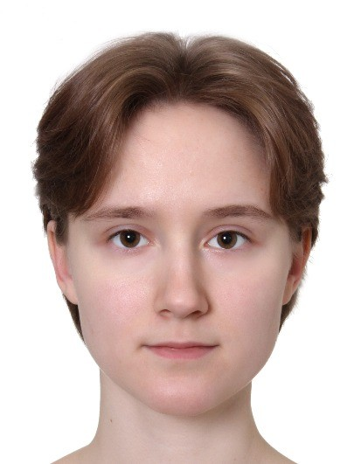
Дата рождения | 08.02.2004
Контактный телефон | +79218537456
Электронная почта | alyabarbashina@yandex.ru
Университет | ИТМО
Направление | Программная инженерия
Курс | 4 курс бакалавриата
Стек | Java, SpringBoot, PostgreSQL, Docker, Git, REST API, Python, Kafka, RabbitMQ, Redis, C++, Qt6

Система для составления пар животным в зоопарке
https://github.com/Alina824/ZooMatchSystem
Java, Spring Boot, React, PostgreSQL
Система предназначена для зоопарков и позволяет хранить информацию о животных, добавлять, удалять их, создавать заявки на составление пары с другими животными (сайт знакомств для животных в зоопарке). Хранит информации об имени животного, возрасте, поле, заболеваниях, содержит отметку о готовности к составлению пары. Сотрудники могут отправлять и принимать заявки, оставлять сообщения по заявкам.

Онлайн магазин
https://github.com/Alina824/online_shop_mvp/tree/main
Python, Kafka, RabbitMQ, Redis, REST API
MVP бэкенда интернет-магазина: заказы создаются синхронно через REST API, дальнейшая обработка (оплата, доставка) — асинхронно через Kafka и очереди RabbitMQ; статус заказа кэшируется в Redis.

Голосовой ассистент
https://github.com/Alina824/voice_assistant
Python, Vosk, pyttsx3
Голосовой ассистент на Python с поддержкой распознавания и синтеза речи. Приложение использует Vosk для распознавание и pyttsx3 для озвучивания. Ассистент активируется словом "привет" и поддерживает большой набор команд: таймеры, напоминания, работа с заметками, воспроизведение музыки и видео, игры: в города, математика, викторина, словарь иностранных слов, а также анекдоты, дурацкие советы. Также есть несколько вариантов рандомайзера. Кроме того присутствуют такие функции, как, например, чихающий в рандомный момент ассистент. Также есть функция сна, когда ассистент не реагирует на команды до команды пробуждения.

